18. Представление тьюринговых программ в виде аналитических выражений (псевдокодов). Правила композиции тьюринговых программ. Примеры с доказательством частичной корректности

*Билеты 10, 22*

Обозначим за $s$, $l$, $r$, $a$– команды остановки, движения влево/вправо на 1 ячейку, печать символа $a$ в текущую ячейку, соответственно. Программы, у которых множество выходов разбито на два непустых подмножества (подмножество да–выходов и подмножество нет–выходов) назовем бинарными распознающими программами.

1. Бинарно-распознающая программа



1. Охраняемая программа. Пусть $P$– бинарно-распознающая программа, $T$– произвольная. $(Если P)T$  
   
2. $P_{1},…,P_{k}$– набор распознающих программ, $P_{1},…,P_{k}$– набор произвольных программ. $\bigvee_{i=1}^{k}{\left(Если P_{i}\right)T_{i}}$



1. Если $P$– бинарно-распознающая программа, $T$– произвольная. $(Пока P)T$



1. Если $P$– бинарно-распознающая программа, $T$– произвольная. $T(Делай P)$



1. Последовательное соединение программ. $\left[T_{1},…,T_{k}\right]$. Если $T_{1}=…=T_{k}=T$, то $\left[T_{1},…,T_{k}\right]=T^{k}$



Пример: (программа: добавление 1 к числу)

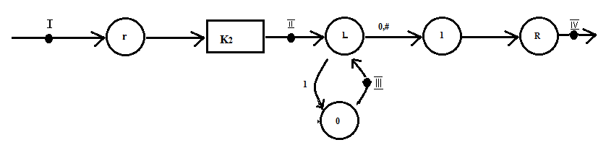

$$P_{1}-вход$$

$$P_{2}-\#α_{1}…α_{k}\#\#α_{1}…α_{k}\#$$

$$P_{3_{i}}- \#α_{1}…α_{k}\#\#α_{1}…α_{k-i}0^{i} 0^{i}=0000…0000 (k штук)$$

$$P_{4}-выход$$

Возможные варианты переходов:

I $→$ II

II $→{III}_{1}$

II $→$ IV (k=0)

$${III}_{k}→IV$$

$${III}_{i}→{III}_{i+1}$$

Рассмотрим последний случай подробнее:

$$P_{{III}_{i}}=\#α_{1}…α_{k}\#\#α_{1}…α_{k-i-1}100^{i-1}\#→P_{{III}_{i+1}}=\#α_{1}…α_{k}\#\#α_{1}…α_{k-i-1}00^{i}\#$$

Доказана частичная корректность данного алгоритма